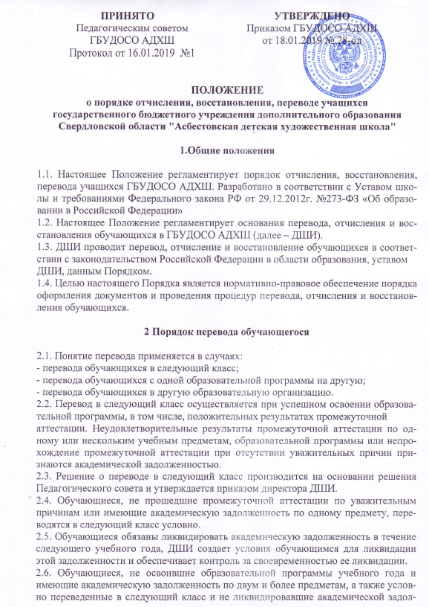

женности по одному предмету, по усмотрению родителей (законных представителей) оставляются на повторное обучение, либо переводятся на другую образовательную программу, либо переводятся на обучение по индивидуальному учебному плану.
2.7. Обучающиеся имеют право на перевод с одной образовательной программы на
другую при наличии вакантных мест.
2.8. Перевод с одной образовательной программы на другую производится на основании заявления обучающегося, родителей (законных представителей), решения Педагогического совета и утверждается приказом директора ДШИ. В личное дело должна быть вложена копия или выписка из приказа о переводе.
2.9. При переводе обучающегося на места, финансируемые из бюджетных средств, общая продолжительность обучения обучающегося на должна превышать сроки, установленные учебным планом для освоения образовательной программы.
2.10. При совпадении учебных планов образовательной программы перевод обучающегося производится по результатам промежуточной аттестации (триместр, год).
2.11. При несовпадении учебных планов образовательных программ перевод обучающегося может быть осуществлен при наличии сформированных знаний, умений, навыков, соответствующих требованиям освоения учебного предмета новой образовательной программы. Уровень освоения учебного предмета устанавливается в форме просмотра, контрольной работы.
2.12. Основанием для перевода является рекомендация Педагогического совета, желание обучающегося и родителей (законных представителей) несовершеннолетних обучающихся.
2.13. Прием обучающихся в порядке перевода из другой образовательной организации, имеющей лицензию на реализацию соответствующей образовательной программы, осуществляется в течение учебного года при наличии свободных мест.
2.14. Прием в порядке перевода осуществляется на основании следующих документов:
- заявления обучающихся или родителей (законных представителей),
- справки об обучении или периоде обучения, подтверждающей выполнение образовательной программы за соответствующий период,
- индивидуального плана обучающегося (при наличии).
2.15. В случае выявления несоответствия уровню выбранной образовательной программы, ДШИ предлагает родителям (законным представителям) переход на другую образовательную программу.
2.16. В случае отсутствия справки об обучении или периоде обучения при приёме во второй и последующие классы в порядке перевода из другой образовательной организации, проверка уровня знаний, умений, навыков, соответствующих требованиям освоения образовательной программы к обучению в ДШИ обязательна.
2.17. При несоответствии фактического уровня подготовки уровню, указанному в заявлении родителей (законных представителей), либо в справке, обучающемуся может быть предложено обучение на класс ниже.
2.18. При приёме обучающегося в порядке перевода, администрация ДШИ обязана
ознакомить его и его родителей (законных представителей) с:
- Уставом,
- Лицензией на право ведения образовательной деятельности,
- образовательными программами, реализуемыми ДШИ,
- учебными планами,
- Правилами приема обучающихся,
- Правилами внутреннего распорядка обучающихся;
- режимом занятий обучающихся;
- Порядком, формами и периодичностью осуществления текущего контроля успеваемости и промежуточной аттестации обучающихся,
- Порядком оформления возникновения, приостановления и прекращения отношений между ДШИ, обучающимися и (или) родителями (законными представителями) несовершеннолетних обучающихся.
2.19. Зачисление обучающихся в ДШИ оформляется приказом директора.

3 Порядок отчисления обучающихся

3.1. Отчисление обучающегося может быть произведено:
3.1.1.при получении обучающимся образования (завершение обучения);
3.1.2.по инициативе обучающегося или родителей (законных представителей) несовершеннолетнего обучающегося, в том числе, в случае перевода обучающегося для продолжения освоения образовательной программы в другую образовательную организацию;
3.1.3.по инициативе обучающегося или родителей (законных представителей) несовершеннолетнего обучающегося на получение образования несовершеннолетним обучающимся вне организаций, осуществляющих образовательную деятельность (в форме самообразования);
3.1.4. по инициативе ДШИ, в случае применения к обучающемуся отчисления как
меры дисциплинарного взыскания.
3.1.5.по обстоятельствам, независящим от воли обучающегося или родителей (законных представителей) несовершеннолетнего обучающегося, в случаи ликвидации
ДШИ.
3.2. При полном освоении образовательной программы, успешном прохождении итоговой аттестации, обучающемуся выдается Свидетельство об окончании ДШИ.
3.3. В случае приостановления действия лицензии или ликвидации ДШИ Учредитель и (или) уполномоченный им орган управления обеспечивают перевод обучающихся по заявлению их родителей (законных представителей) в другие организации, осуществляющие образовательную деятельность по имеющимся образовательным программам соответствующих уровня и направленности.
3.4. При прекращении обучения в ДШИ по п.п. 3.1.2., 3.1.5. настоящего Положения, родителям (законным представителям) обучающегося выдаются следующие документы:
− справка об обучении или о периоде обучения с ведомостью текущих оценок (выписка из журнала или сводных ведомостей, заверенная директором и печатью ДШИ);
− по письменному заявлению родителей (законных представителей) обучающегося может быть выдано личное дело и индивидуальный план.
3.5. За неоднократное неисполнение или нарушение устава ДШИ, правил внутреннего распорядка допускается применение отчисления несовершеннолетнего обучающегося, достигшего возраста пятнадцати лет, из ДШИ как меры дисциплинарного взыскания.
3.6. Отчисление обучающегося применяется, если меры воспитательного характера не дали результата и дальнейшее пребывание учащегося в ДШИ оказывает отрицательное влияние на других обучающихся, нарушает их права и права работников ДШИ, а также нормальное функционирование ДШИ.
3.7. Отчисление обучающихся производится приказом директора ДШИ на основании решения Педагогического совета.
3.8. Обучающийся или родители (законные представители) несовершеннолетнего обучающегося вправе обжаловать в комиссию по урегулированию споров между участниками образовательных отношений решение об отчислении обучающегося.
3.9. Запрещается отчисление обучающихся во время их болезни и в каникулярное время.

4 Порядок восстановления обучающихся

4.1. Учащийся, отчисленный из ДШИ до завершения освоения образовательной программы по тем или иным причинам, имеет право на восстановление для обучения в течение пяти лет после отчисления при условии наличия вакантных мест, но не ранее завершения учебного года, в котором учащийся был отчислен (ст. 62 Закона об образовании).
4.2. В зависимости от срока, прошедшего с момента отчисления, учащийся может быть принят в порядке восстановления в тот же класс либо с повторением одного и более классов.
4.3. В случае, если учащийся при отчислении не прошел промежуточную аттестацию за соответствующий год, за ним признается академическая задолженность, которую он обязан ликвидировать в установленные ему сроки.
4.4. Решение о восстановлении учащегося принимается Педагогическим советом и
оформляется приказом директора.

